 | STAATSCOURANT | Nr. 8286
 | STAATSCOURANT | 27 maart
 | STAATSCOURANT | 2014
 | Officiële uitgave van het Koninkrijk der Nederlanden sinds 1814.

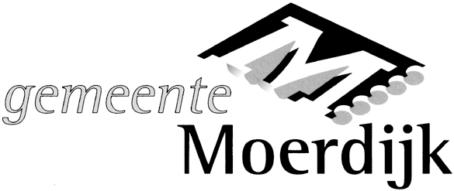
Ontwerp-beschikking Wabo uitgebreide voorbereidingsprocedure, Rijksweg A16 Zevenbergschen Hoek, Moerdijk
Burgemeester en wethouders van de gemeente Moerdijk zijn van plan om in het kader van de Wet algemene bepalingen omgevingsrecht vergunning te verlenen voor:
Adres | Omschrijving project
Rijksweg A16  Zevenbergschen Hoek | Het plaatsen van een reclamemast.  (Deze aanvraag heeft betrekking op de volgende activiteiten: het bouwen van een bouwwerk, het handelen in strijd met planologische regels;
De aanvraag, de ontwerpbeschikking en de bijbehorende stukken liggen met ingang van donderdag 27 maart 2014 tot en met woensdag 7 mei 2014 ter inzage in het gemeentehuis in Zevenbergen. Daarnaast zijn deze stukken in te zien via de website www.ruimtelijkeplannen.nl.

Zienswijzen
Binnen de inzage termijn kan eenieder een zienswijze over het ontwerp naar voren brengen. Een schriftelijke zienswijze richt u aan het college van burgemeester en wethouders, Postbus 4, 4760 AA Zevenbergen. Als u een mondelinge zienswijze wilt indienen, moet u binnen de inzage termijn contact opnemen met de afdeling Vergunningen en Handhaving, telefoonnummer 0168 373 600.
Wij maken u erop attent dat slechts beroep tegen de uiteindelijke beschikking kan worden ingediend als ook een zienswijze is ingebracht tegen de ontwerpbeschikking en men belanghebbende is.

